D1a 情報技術基礎（補足資料：その5）
メモリの構造
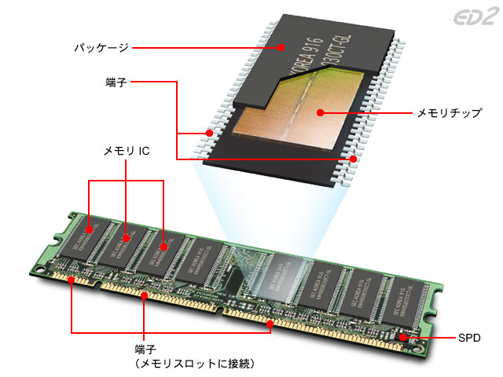

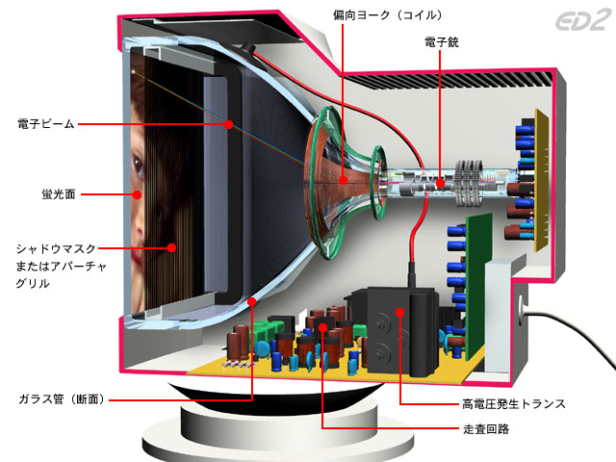
CRTディスプレイの構造

CRTディスプレイの蛍光体とマスク
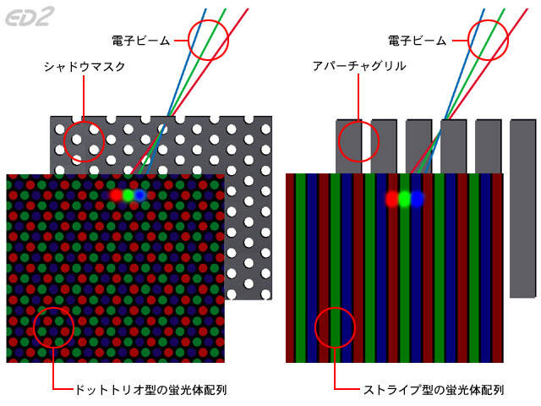

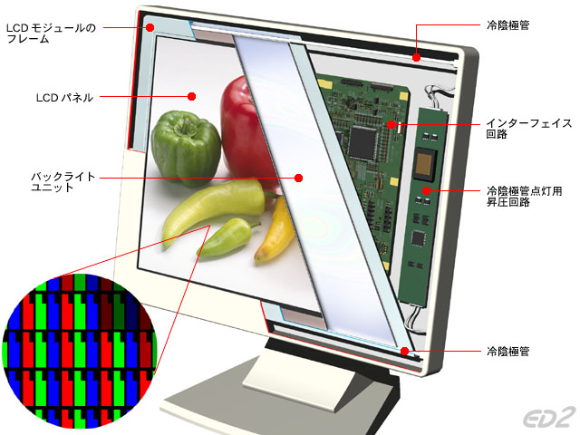
液晶ディスプレイの構造

D1a 情報技術基礎（補足資料：その6）
液晶ディスプレイの断面構造
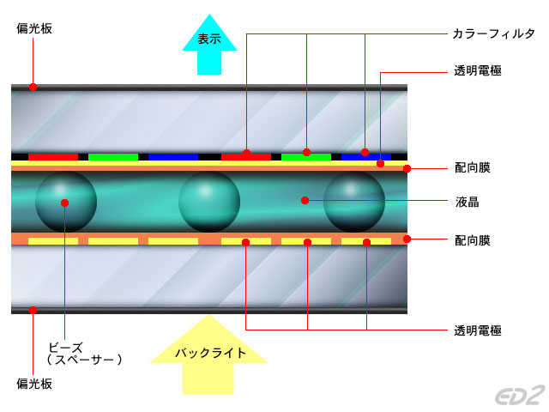

インクジェットプリンタの構造
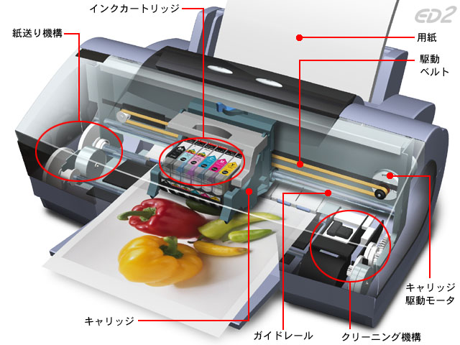

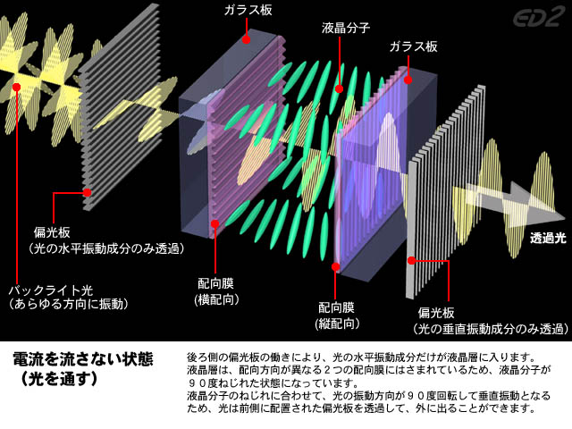
液晶ディスプレイの動作

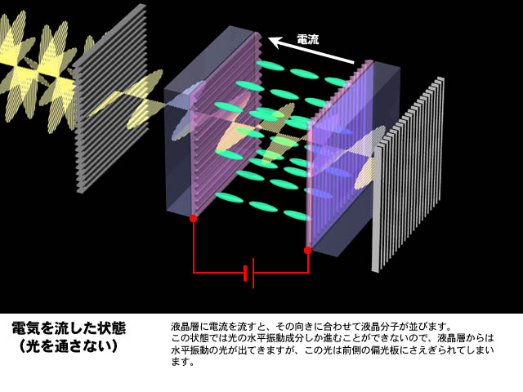
D1a 情報技術基礎（補足資料：その7）
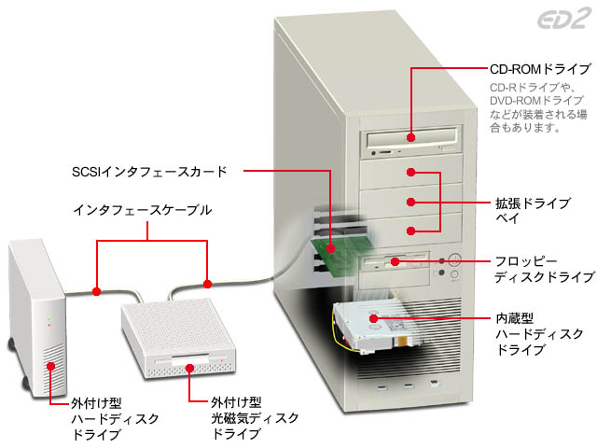
記憶装置の配置図

フロッピーディスクの仕組み
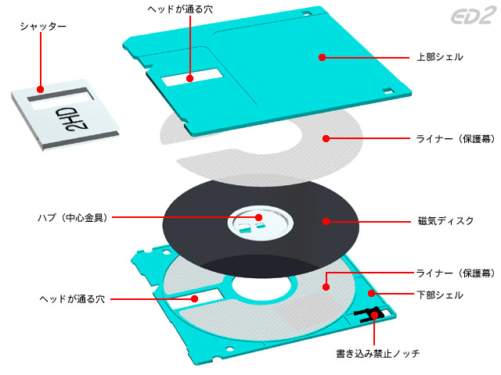

フロッピーディスクとCD-Rのトラックの違い
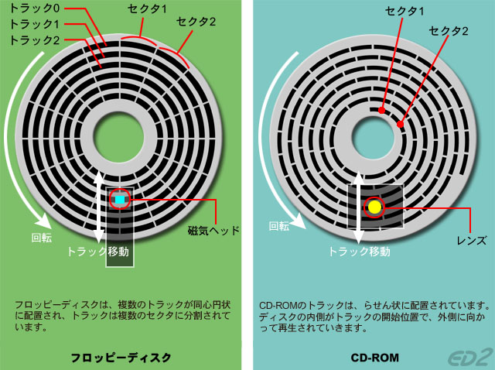

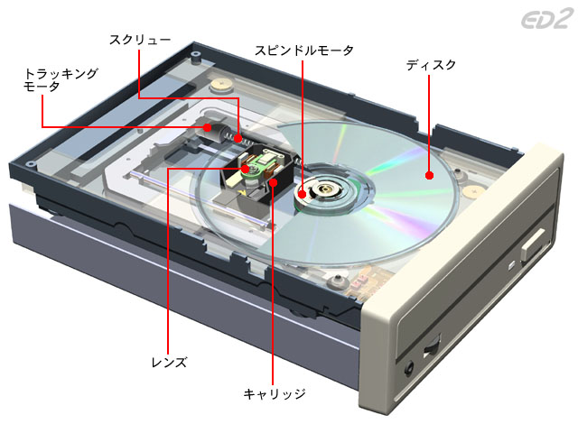
CD・DVDドライブの構造

D1a 情報技術基礎（補足資料：その8）
ピックアップの構造
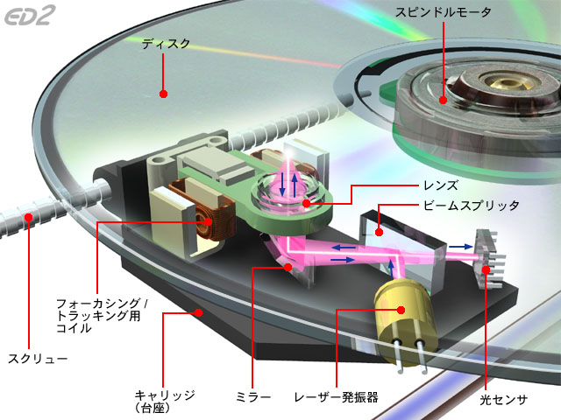

CDの構造
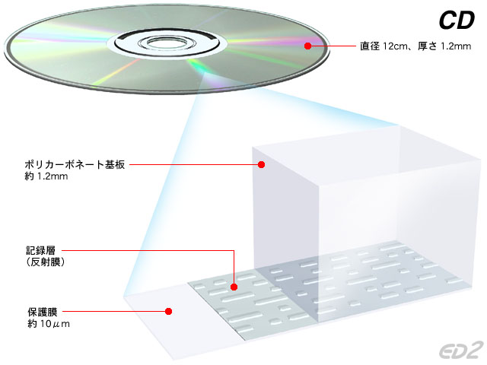

DVDの構造
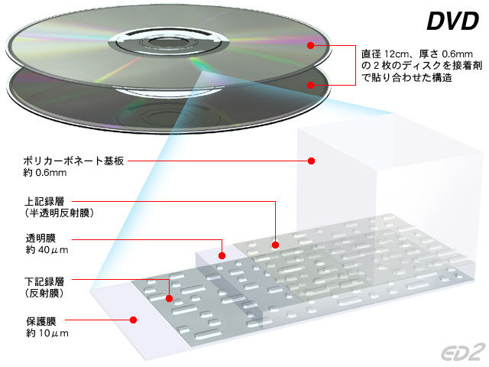

CDとDVDの記録層
